
Téma: OPAKOVÁNÍ
Předmět: MATEMATIKA
Ročník: 7
Klíčová slova: čtyřúhelníky, racionální čísla, poměr, přímá/nepřímá úměrnost
Škola: ZŠ Náklo
Autor: Mgr. Barbora Volmanová
Datum: 4/2012
Anotace: Pracovní listy vytisknout každému studentovi. Možno použít jako čtvrtletní písemnou práci.

Použité zdroje:
ODVÁRKO, Oldřich a Jiří KADLEČEK. Pracovní sešit z matematiky: soubor úloh pro 7. ročník základní školy. 2. vyd. Praha: Prometheus, c2004, 180 s. Učebnice pro základní školy (Prometheus). ISBN 80-719-6287-2.
ODVÁRKO, Oldřich a Jiří KADLEČEK. Matematika pro 7. ročník základní školy. 2. vyd. Praha: Prometheus, 2004, 87 s. Učebnice pro základní školy (Prometheus). ISBN 978-807-1962-861.
ODVÁRKO, Oldřich a Jiří KADLEČEK. Matematika pro 7. ročník základní školy. 2. vyd. Praha: Prometheus, 2004, 84 s. Učebnice pro základní školy (Prometheus). ISBN 978-807-1962-854.
ODVÁRKO, Oldřich a Jiří KADLEČEK. Matematika pro 7. ročník základní školy. 2. vyd. Praha: Prometheus, 2004, 88 s. Učebnice pro základní školy (Prometheus). ISBN 978-807-1962-847.
TREJBAL, Josef. Sbírka úloh z matematiky: pro 7. ročník základní školy. 2. vyd., 1. vyd. v Prometheu. Praha: Prometheus, 1994, 184 s. Učebnice pro základní školy (Prometheus). ISBN 80-858-4908-9.
http://www.labuznik.com/recipe.php?ID=12681

Jméno:………………………….…………………………………
Datum:……………………………………………………………

- Dopočítej velikosti úhlů:
90°

142°

45°

66°

114°

114°

- Sestroj rovnoběžník EFGH, ve kterém |EF| = 52mm, |FG| = 37mm, |EG| = 70mm.

- Vypočítej obsah rovnoběžníku ABCD, když b = 22mm a v_{b}= 0,8cm.

- Vypočítej plochu rakety
10m
5m
5m
4m
4m
3m

15

- Porovnej:
-0,6 -0,4; -3,2 -$\frac{15}{4}$; -2$\frac{1}{3 }$ -1$\frac{3}{4}$;

- Vypočítej:
0,5 + (-0,9) = (-0,7) . 1,1 =
-1,7 + 13,2 = (-0,2) . 0,3 =
(-0,5) – (-0,3) = (-0,5) . (-0,4) =
-$\frac{1}{7}+ \frac{3}{7}$ = ($-\frac{4}{7}) . \frac{5}{11}=$
- $\frac{15}{7}-\left(-\frac{45}{21}\right)=$ $\left(-\frac{3}{4} \right):\left(- \frac{9}{8}\right)=$

- Dva kopáči kopali výkop pro telefonní kabel. První vykopal 34m, druhý 26m. Za celý výkop dostali 6 600Kč. Peníze si rozdělili v poměru počtu vykopaných metrů. Kolik korun dostal každý?

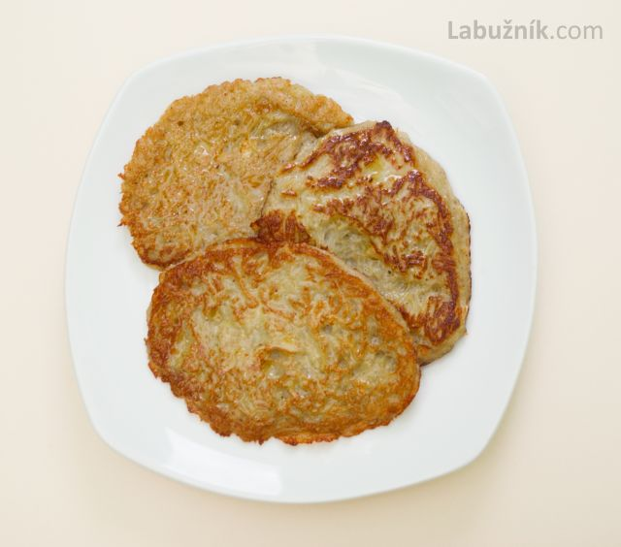
- Bramborák: Přepiš recept tak, aby se najedlo 10 lidí.
4 porce 10 porcí
Ingredience Ingredience
3/4 kg brambor ……………………………
1 vejce ……………………………
hrnek horkého mléka
4-5 lžic hladké mouky ………………………………..
palička česneku ………………………………….
1 lžička majoránky ………………………………….
1/2 lžičky drceného kmínu ………………………………….
větší špetka pepře
sůl
100 g salámu ……………………………………
sádlo na smažení.

- Za svačinu pro 30 žáků bylo zaplaceno 450Kč. Kolik korun by stála stejná svačina pro 28 žáků?

- Dva zedníci omítnou chodbu nové školní budovy za 54h. Za kolik hodin by tuto chodbu omítlo 9 zedníků?

- Na obrázku je plán bytu v měřítku 1 : 200. Jaké jsou skutečné rozměry?
3cm
1,5cm
1cm
0,75cm
KUCHYŇ + JÍDELNA
KOUPELNA
WC
1,25cm
0,5cm
2cm
2cm
3cm
2,5cm
OBÝVACÍ POKOJ
LOŽNICE
CHODBA

